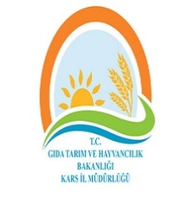 | KARS İL GIDA TARIM VE HAYVANCILIK MÜDÜRLÜĞÜ  ORGANİZASYON ŞEMASI | Revizyon No:
 |  | 000
 |  | Revizyon Tarihi:
 |  | 0000
ŞEMA ADI : | HUKUK
ŞEMA NO : | GTHB.36.İLM. İKS/KYS.ŞMA.01/09

AVUKAT

HUKUK BİRİMİ PERSONELİ

HUKUK BİRİMİ PERSONELİ

